Stephanie Robertsson, Vännäs

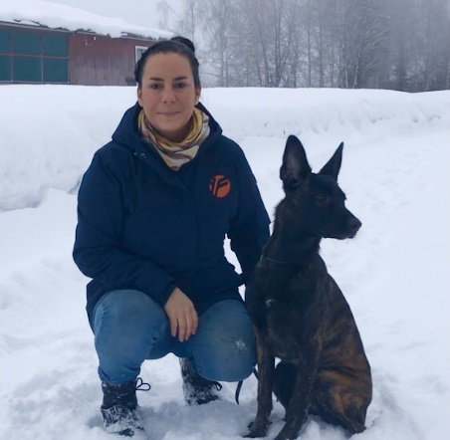Jag har haft hund hela livet då min mamma hade en familjekennel när jag var yngre så min första egna hund fick jag när jag var 10 år. Jag började dock inom SBK först 2016 när jag skaffade min dogo argentino Calle. Idag har vi fyra hundar och all fritid spenderas inom SBK:s verksamhet.

Jag arbetar sedan ca 15 år tillbaka som transportledare.

Sedan 2016 har jag hunnit vara sammankallande för hundägarutbildning, valberedning, vice ordförande och ordförande i lokalklubben samt suttit med i HUG, valberedning och som vice ordförande i ÖND. Jag sitter även som ledamot i Förbundsstyrelsen för tillfället.

Jag är utbildad SBK-instruktör. När det kommer till grenar så är jag en allätare, jag tränar gärna allt från rally till agility. Men det jag brinner för är främst brukset, då framförallt sök och svenskskydd men även mondioring.

Min förhoppning är att den erfarenhet av problemlösning, kommunikation och nytänkande som krävs för mitt yrke ska komma väl till användning för organisationen och medlemmarna. Jag tycker det är roligt och motiverande att driva saker framåt samt hitta nya vägar så därmed hoppas jag kunna bidra med det, framför allt för SBK:s kärnverksamhet och medlemmar.